**Проверочная работа 4**

1. Написать запрос на добавление в таблицу manufacturer нового производителя HP из Америки.
2. Написать запрос, благодаря которому возраст пользователя Андрей в таблице user уменьшится в 3 раза.
3. Найти название продукта с максимальной ценой.
4. Написать запрос на выборку всех пользователей с телефонами, начинающимися на 3 и заканчивающимися на 4, либо с возрастом > 35.
5. Найти топ 5 пользователей, кто купил больше всего продуктов.

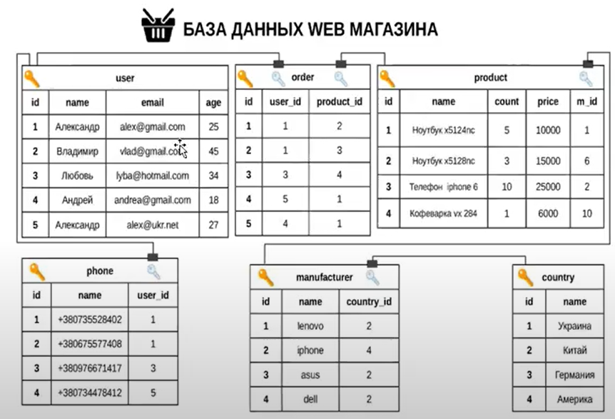

1. INSERT INTO manufacture (Name, Country_id)

VALUES (‘HP’,4)

1. UPDATE user

SET age=age/3

WHERE name=’Андрей’

1. SELECT name

FROM product

WHERE price = (SELECT MAX(Price) FROM Product)

1. SELECT u.name

FROM user u JOIN phone p ON u.id=p.user_id

WHERE p.name LIKE ‘_3%4’ OR u.age>35

1. SELECT TOP 5 u.name, SUM

FROM User u JOIN

(SELECT o.user_id as user_id, SUM(p.Count) as SUM

FROM Order o JOIN Product p ON p.id=o.product_id

GROUP BY o.user_id) as sum

ON u.id=sum.user_id

ORDER BY SUM Desc